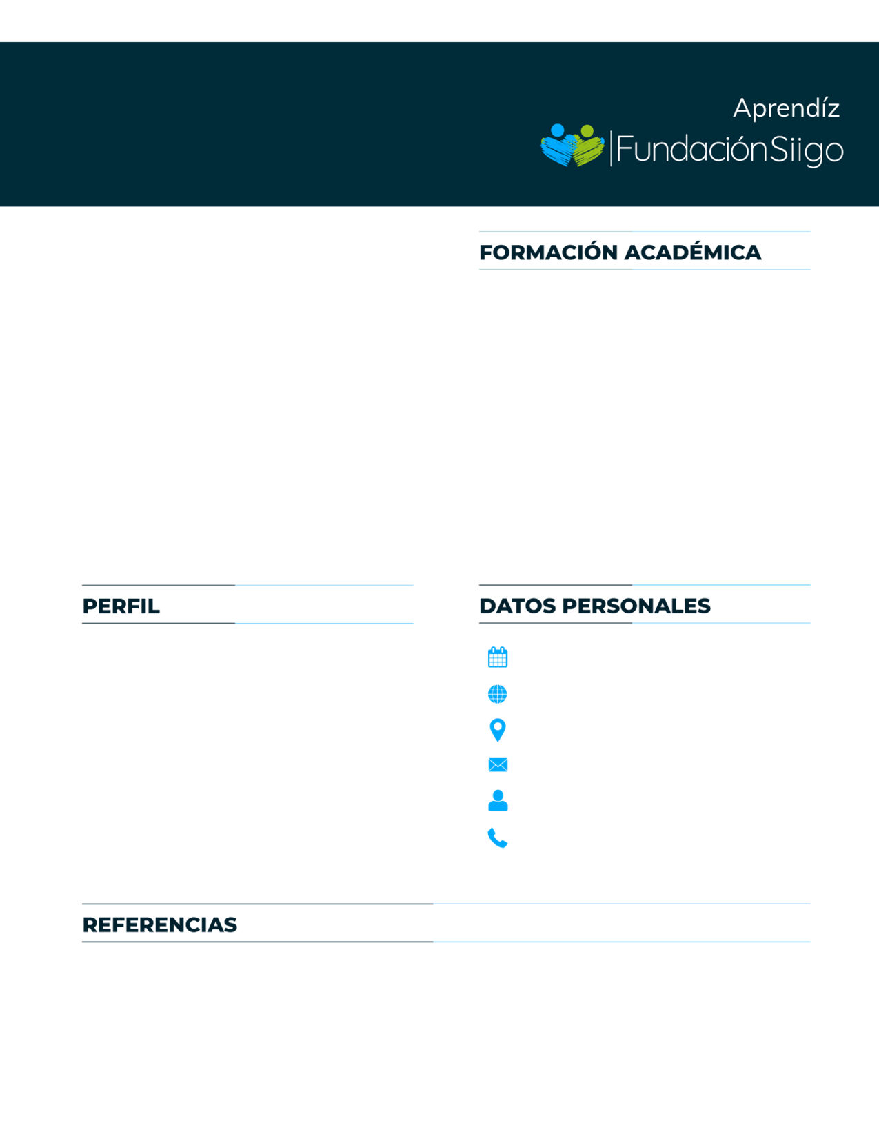

NOMBRES Y APELLIDOS COMPLETOS

Ilustración foto



Nombres y Apellidos

Cargo: Haga clic o pulse aquí para escribir texto.

Empresa: Haga clic o pulse aquí para escribir texto.

Teléfono: Haga clic o pulse aquí para escribir texto.

Fecha de nacimiento: Haga clic o pulse aquí para escribir texto.

Tarjeta de Identidad: Haga clic o pulse aquí para escribir texto.

Dirección: Haga clic o pulse aquí para escribir texto.

E-mail: Haga clic o pulse aquí para escribir texto.

Edad: Haga clic o pulse aquí para escribir texto.

Teléfono: Haga clic o pulse aquí para escribir texto.

Convenio Fundación Siigo.

2023 - Presente

Nombres y Apellidos

Cargo: Haga clic o pulse aquí para escribir texto.

Empresa: Haga clic o pulse aquí para escribir texto.

Teléfono: Haga clic o pulse aquí para escribir texto.

Bachiller académico

Colegio IE Hernán Toro Agudelo

2019

**SECUNDARIA**

**PREGRADO**

Estudiante del programa Técnico en… Describa sus conocimientos, experiencia, valores, habilidades y metas futuras.

Empresa: Haga clic o pulse aquí para escribir texto.

Cargo: Haga clic o pulse aquí para escribir texto.

Jefe inmediato: Haga clic o pulse aquí para escribir texto.

Fecha de ingreso: Haga clic o pulse aquí para escribir texto.

Teléfono: Haga clic o pulse aquí para escribir texto.

Principales funciones:

* Haga clic o pulse aquí para escribir texto.
* Haga clic o pulse aquí para escribir texto.
* Haga clic o pulse aquí para escribir texto.

Empresa: Haga clic o pulse aquí para escribir texto.

Cargo: Haga clic o pulse aquí para escribir texto.

Jefe inmediato: Haga clic o pulse aquí para escribir texto.

Fecha de ingreso: Haga clic o pulse aquí para escribir texto.

Teléfono: Haga clic o pulse aquí para escribir texto.

Principales funciones:

* Haga clic o pulse aquí para escribir texto.
* Haga clic o pulse aquí para escribir texto.
* Haga clic o pulse aquí para escribir texto.